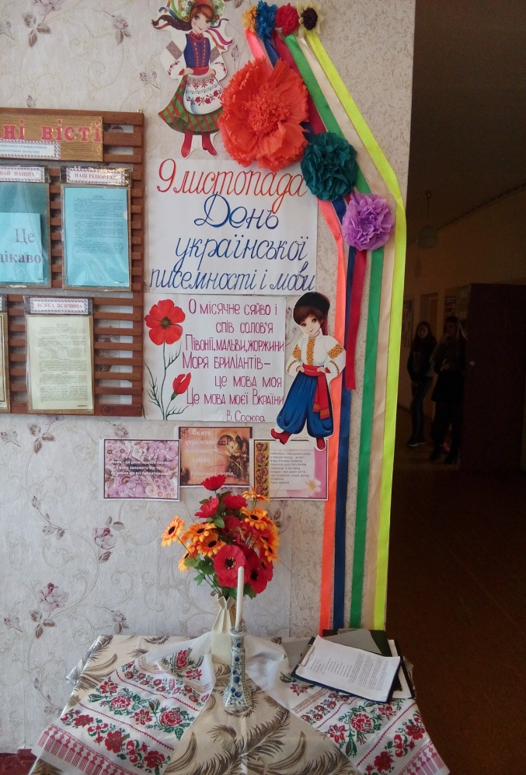
«В дар дісталась нам чудова,
Рідна українська мова,
Материнська , колискова,
Солов’їна, пречудова,
Дзвінка, ніжна і прекрасна,
Ніби сонце в небі ясна!» -

цими словами розпочався виховний захід в Богуславській ЗОШ І-ІІІ ступенів, присвячений Дню української писемності й мови, який підготувала та провела Зарудна Ірина Олексіївна, вчитель української мови та літератури. Діти з превеликим бажанням декламували вірші про велич мови, цитували вислови видатних українських поетів та письменників, було пригадано також найсумніші дати в історії нашої писемності. Високий рівень та професіоналізм під час свого виступу показала учасниця районного конкурсу ораторського мистецтва , учениця 11 класу – Галієва Кароліна, яка всім довела, що мова – це надбання народу, яке треба берегти та цінувати. Всі учасники цього свята залишилися задоволені та відчули гордість, що ми народилися і живемо на такій чудовій, мальовничій землі – нашій славній Україні.
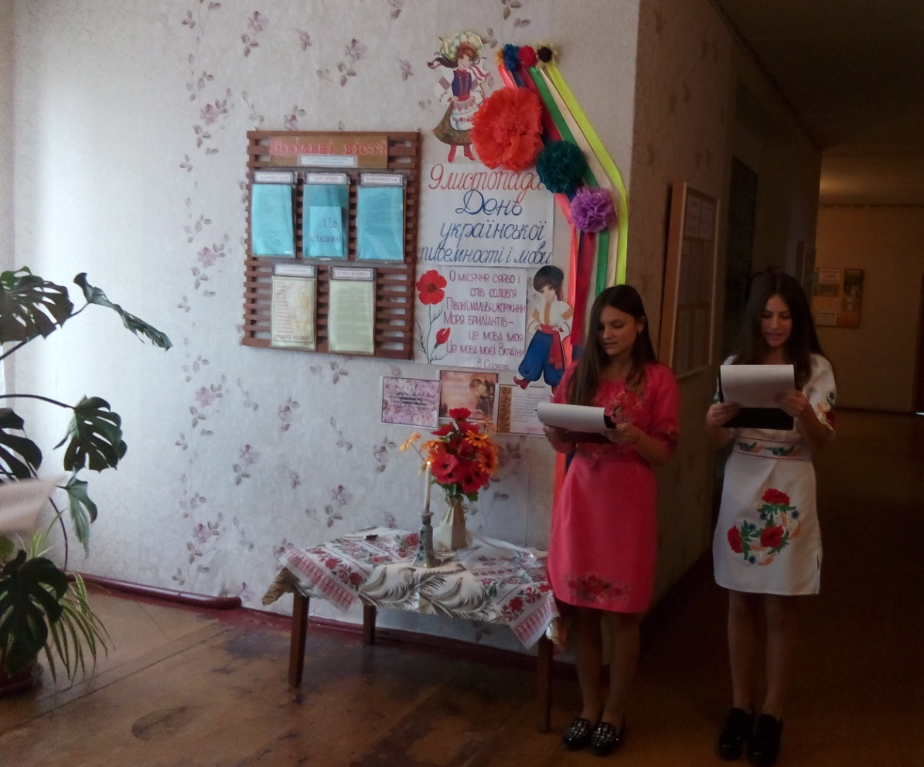

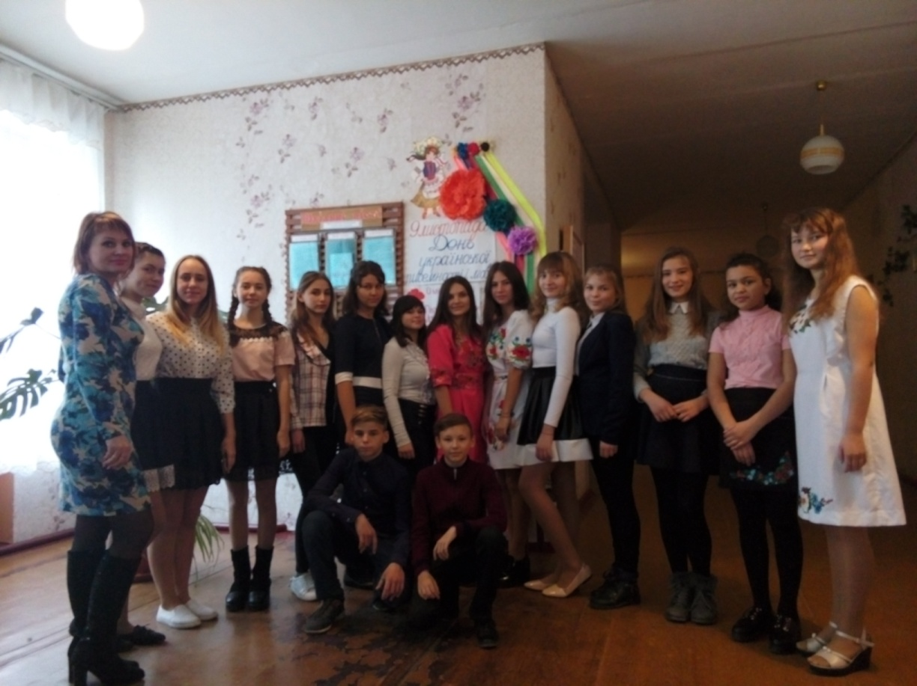

Вже кілька років поспіль учні 9-11 класів, учителі Богуславської ЗОШ І-ІІІ ступенів беруть активну участь у написанні Радіодиктанту національної єдності, який сприяє згуртованості українців, свідомого ставлення до важливості знань державної мови.
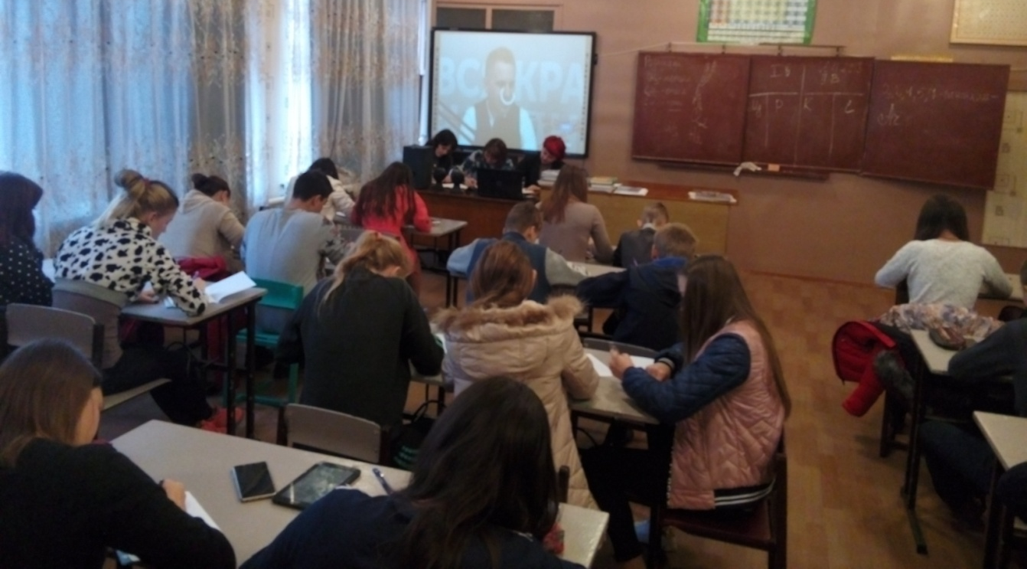

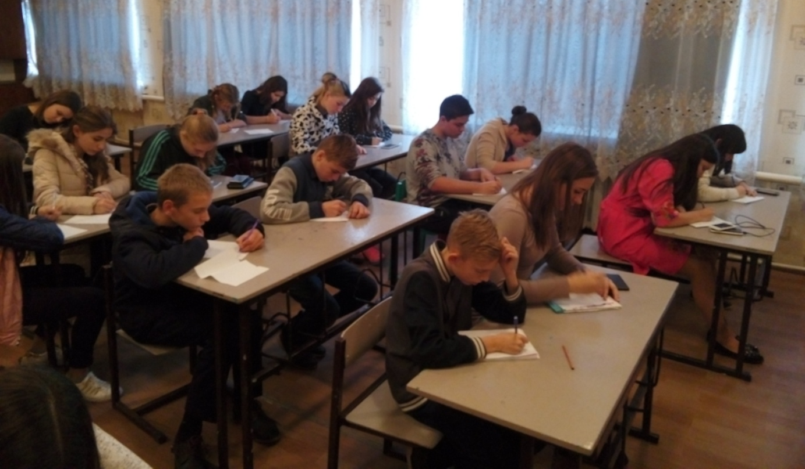
Зі святом!

